KARIN VIKTORIA

Pressinformation

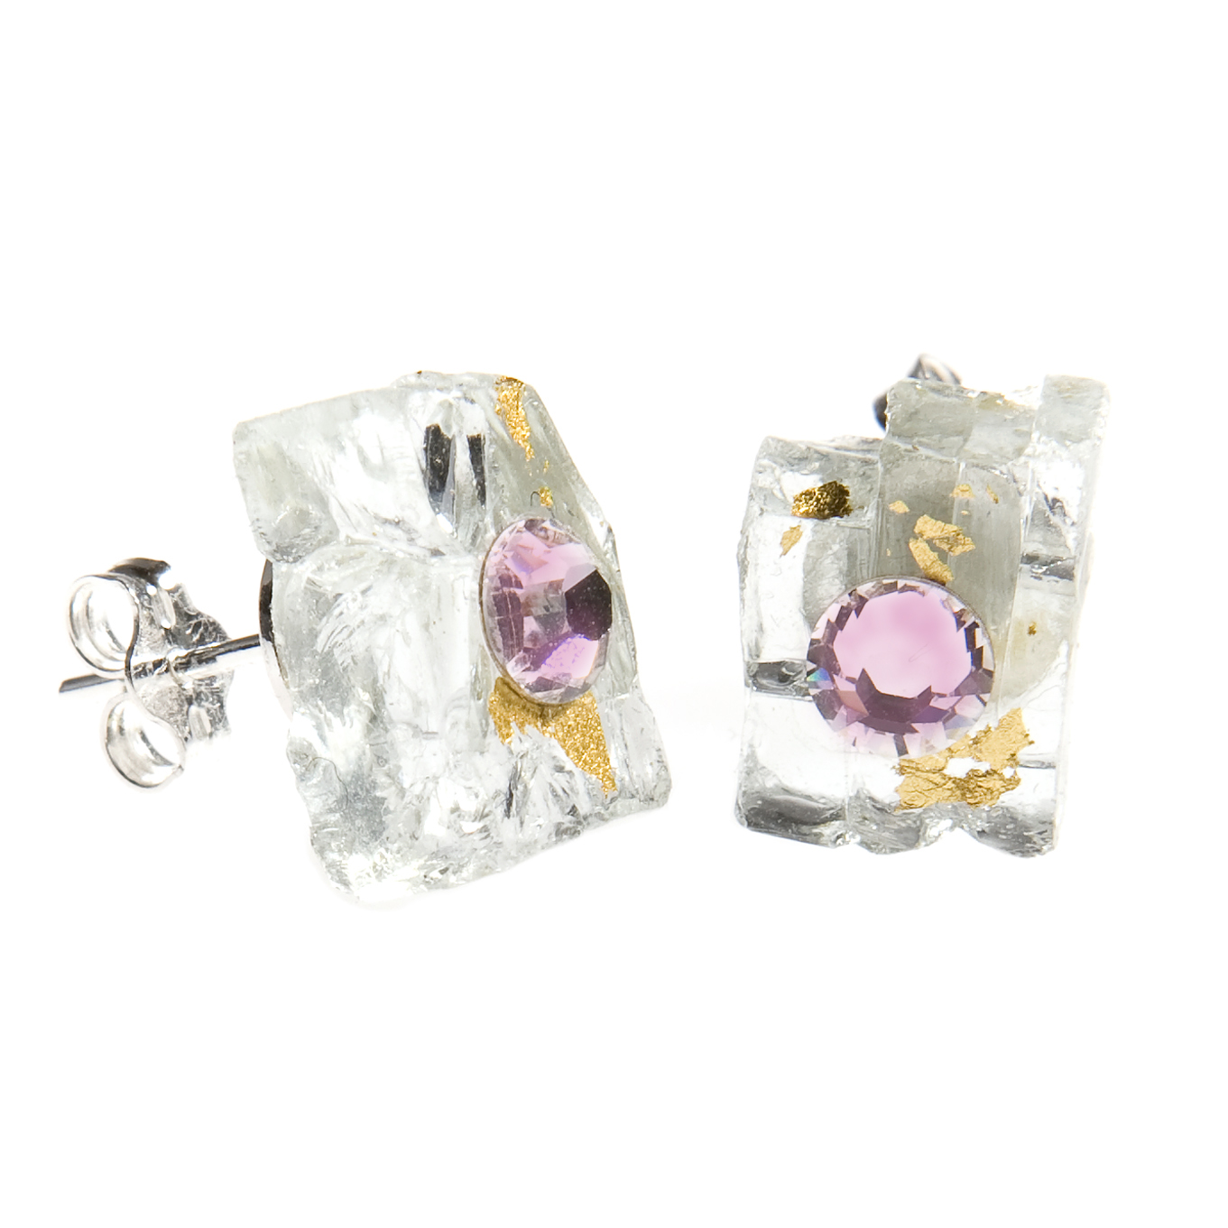

Vandaliserade telefonkiosker blir vackra smycken

"Visst var det synd på den vandaliserade telefonkiosken men det enda jag kunde tänka på när jag såg det krossade glaset var - oj, vad vackert!"
Så gick det till när smyckesdesignern Ann-Sofie Lundqwist på Karin Viktoria fick inspiration till att skapa örhänget "Crush".
Personligt blir det. Inget örhänge blir det andra likt eftersom glaset är krossat. Lägg sen till en Swarovski-kristall och lite bladguld så blir det ”glammigt” värre!
För fler annorlunda smycken - välkommen in på www.karinviktoria.se

Med vänlig hälsning

Ann-Sofie Lundqwist
Karin Viktoria

